*Ngày soạn: 24/04/2023*

**Tuần 33 – Tiết 33:**

**ÔN TẬP CUỐI KÌ II**

(Thời gian thực hiện: 01 tiết)

**I. MỤC TIÊU**

**1. Về kiến thức:** Kiến thức bài 8, 9, 10, 11, 12, 13, 14

**1. Về năng lực:**

Nhận thức công nghệ: Nắm được các kiến thức của các bài 8, 9, 10, 11, 12, 13, 14

Sử dụng công nghệ: Vận dụng các kiến thức về chăn nuôi, thuỷ sản để giải thích một số tình huống, hoạt động cụ thể trong cuộc sống, vận dụng các kiến thức vào thực tế

Năng lực thiết kế: Lập được kế hoạch, tính toán chi phí cho việc chăn gà thịt thả vườn,

**2. Về phẩm chất:**

Trách nhiệm: Có ý thức nuôi dưỡng, chăm sóc vật nuôi, thuỷ sản; Bảo vệ môi trường trong chăn nuôi vật nuôi và thuỷ sản, bảo vệ nguồn lợi thuỷ sản.

**II. THIẾT BỊ DẠY HỌC VÀ HỌC LIỆU**

**1. Giáo viên**: Giáo án, máy chiếu.

**2. Học sinh:** Sgk, vở ghi, xem lại kiến thức bài 8, 9, 10, 11, 12, 13, 14 trước tiết học.

**III. TIẾN TRÌNH DẠY HỌC**

**Hoạt động 1: Mở đầu**

a) Mục tiêu: Huy động kiến thức, tạo hứng thú học tập cho học sinh

b) Nội dung: Liệt kê lại các kiến thức đã học ở phần chăn nuôi và thuỷ sản, trình bầy dưới dạng sơ đồ tư duy.

c) Sản phẩm:

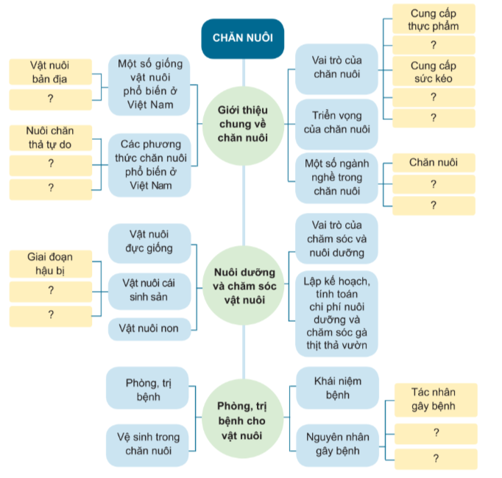

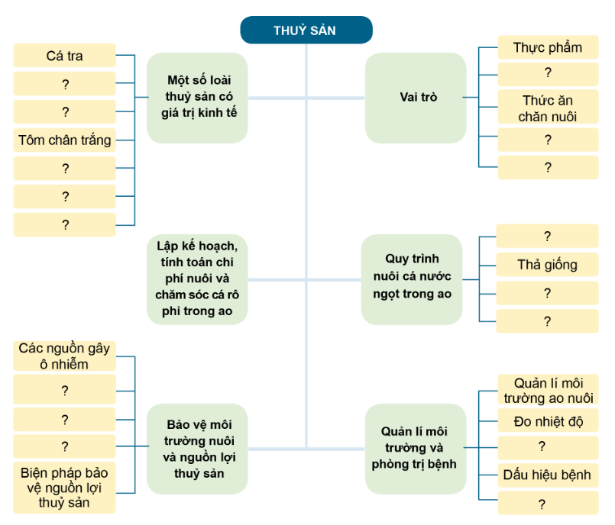

d) Tổ chức thực hiện:

+ Chuyển giao nhiệm vụ: Hãy liệt kê các nội dung cơ bản đã được học ở bài 8, 9, 10, 11, 12, 13, 14 bằng sơ đồ tư duy.

+ Thực hiện nhiệm vụ: Chia lớp làm 4 đội, hoàn thành nhiệm vụ trong thời gian 5 phút.

+ Báo cáo – thảo luận: Từng nhóm trình bày sản phẩm, học sinh các nhóm khác nhận xét.

+ Kết luận – nhận định: GV kết luận, biểu dương bằng 1 tràng vỗ tay. GV chốt các kiến thức đã học trong chủ đề 2

**Hoạt động 2: Hình thành kiến thức mới**

**Hoạt động 3: Luyện tập**

a) Mục tiêu: Củng cố, khái quát hoá kiến thức của chủ đề.

b) Nội dung: Trả lời hệ thống câu hỏi trắc nghiệm.

c) Sản phẩm: Câu trả lời của học sinh

d) Tổ chức thực hiện:

GV: Tổ chức cho học sinh trả lời các câu hỏi trắc nghiệm bằng hình thức chơi trò chơi với hệ thống câu hỏi như sau:

**Câu 1. Đâu là vai trò của chăn nuôi?**

**A. Cung cấp thịt, trứng, sữa cho con người.**

B. Cung cấp nguyên liệu cho sản xuất muối ăn.

C. Cung cấp lương thực cho con người.

D. Cung cấp nguyên liệu cho nhà máy chế biến đồ uống. .

**Câu 2. Nhóm vật nuôi nào sau đây là vật nuôi phổ biến ở nước ta.**

A. Lợn gà, khỉ, sư tử. B. Trâu bò, hổ, gấu.

**C. Lợn, gà, trâu, bò, ngan, vịt.**  D. Trâu, bò, tê giác, voi

**Câu 3. Người làm nghề chăn nuôi làm những công việc nào?**

A. Làm nhiệm vụ chọn giống vật nuôi.

**B. Là người nuôi dưỡng và chăm sóc vật nuôi, quản lí hoạt động chăn nuôi và đưa ra những hướng dẫn kĩ thuật.**

C. Là người làm nhiệm vụ phòng bệnh, khám bệnh và chữa bệnh cho vật nuôi.

D. Làm nhiệm vụ nhân giống vật nuôi.

**Câu 4. Việc nuôi dưỡng vật nuôi có vai trò gì?**

A. Cung cấp cho vật nuôi đủ chất dinh dưỡng.

**B. Nâng cao năng suất và chất lượng vật nuôi.**

C. Để tạo ra môi trường trong chuồng nuôi phù hợp.

D. Vệ sinh chuồng nuôi sạch sẽ.

**Câu 5. Những thủy sản có giá trị kinh tế cao ở nước ta là**

**A. Tôm hùm, cá song, cá tra, cá ba sa.**

B. Cá trắm, cá chép, cá mè.

C. Cua, tép

D. Ốc, hến.

**Câu 6. Quy trình nuôi cá nước ngọt trong ao?**

A. Chuẩn bị ao nuôi; Thả cá giống; Quản lí thức ăn; Thu hoạch.

B. Chuẩn bị ao nuôi; Thả cá giống; Quản lí chất lượng ao nuôi; Thu hoạch.

C. Chuẩn bị ao nuôi; Thả cá giống; Quản lí sức khoẻ cá; Thu hoạch.

**D: Chuẩn bị ao nuôi; Thả cá giống; Chăm sóc, quản lí cá sau khi thả; Thu hoạch.**

**Câu 7. Trong quy trình nuôi cá nước ngọt trong ao, bước chuẩn bị ao nuôi, người ta thiết kế ao nuôi có diện tích và độ sâu bao nhiêu?**

A. Diện tích khoảng 500 – 1000m2, độ sâu khoảng 1,5 – 2m

**B. Diện tích khoảng 1 000 – 5 000m2, độ sâu khoảng 1,5 – 2m**

C. Diện tích khoảng 1 000 – 5 000m2, độ sâu khoảng 15 – 20m

D. Diện tích khoảng 3 000 – 5 000 m2, độ sâu khoảng 1,5 – 2m

**Câu 8. Tại sao vào những ngày thời tiết xấu, nước ao bẩn, cá giảm ăn thì cần giảm lượng thức ăn cho cá?**

A. Giảm lượng Oxygen hoà tan trong nước.

B. Giúp cá ăn nhiều hơn.

C. Tăng lượng sinh vật có lợi trong môi trường ao nuôi.

**D. Giảm lượng thức ăn thừa làm ô nhiễm thêm môi trường nước.**

**Câu 9. Phương thức thu hoạch những con to đạt tiêu chuẩn nhằm giảm mật độ cá nuôi trong ao, con nhỏ để nuôi tiếp?**

A.Thu toàn bộ

B. Khai thác dần

C. Thu tỉa

D. Khai thác chọn

**Câu 10. Nhược điểm của phương pháp thu hoạch toàn bộ tôm, cá trong áo là:**

A. Việc thu hoạch chỉ diễn ra một lần.

B. Chi phí đánh bắt cao.

**C. Năng suất bị hạn chế.**

D. Dễ dàng cải tạo, tu bổ ao

**Câu 11. Một phương pháp hoá học nhằm kiểm soát môi trường thuỷ sản:**

**A. Sử dụng hoá chất.**

B. Sử dụng chế phẩm sinh học.

C. Lọc sinh học.

D. Sử dụng thực vật thuỷ sinh.

**Câu 12. Trong bảo vệ nguồn lợi thuỷ sản, khu vực nào không thuộc các khu vực cần được bảo vệ?**

A. Nơi tập trung các loài thuỷ sản và môi trường sống của chúng.

B. Khu vực tập trung sinh sản.

C. Khu vực tập trung con non sống, đường di cư của các loài thuỷ sản.

**D. Nơi có nguồn nước màu xanh nõn chuối.**

**Câu 13. Một trong những việc nên làm để bảo vệ nguồn lợi thủy sản**

A. Tổ chức chức đánh gần bờ, mở rộng vùng khai thác xa bờ

**B. Xây dựng các khu bảo tồn biển, bảo vệ phục hồi các hệ sinh thái và phát triển nguồn lợi thủy sản**

C. Đánh bắt bằng điện

D. Thả bả độc

**Câu 14. Đâu là việc không nên làm để bảo vệ nguồn lợi thủy sản**

**A. Đánh bắt thủy sản bằng lưới mắt nhỏ, và đánh bắt bằng mìn**

B. Hạn chế đánh bắt gần bờ, mở rộng vùng khai thác xa bờ

C. Bảo vệ môi trường sống của các loài thủy sản

D. Thả các loài thủy sản quý hiếm vào một số nội thủy, vùng vịnh ven biển

**Hoạt động 4: Vận dụng**

a)Mục tiêu:Vận dụng các kiến thức về chăn nuôi, thuỷ sản vào cuộc sống

b)Nội dung:Trả lời các câu hỏi thực tế

c)Sản phẩm học tập:Câu trả lời của HS

d)Tổ chức thực hiện:

**Bước 1: chuyển giao nhiệm vụ**

* GV yêu cầu HS thảo luận tại lớp trả lời các câu hỏi sau:

**Câu 1**. Nhà bác Cường có một ao nuôi cá đã nuôi được 2 năm, số cá nuôi trong ao đã đạt kích cỡ thương phẩm, Bác Cường muốn thu hoạch bán để nuôi lứa khác. Em hãy đề xuất cách thu hoạch cá trong ao, nêu rõ các yêu cầu trong quá trình thu hoạch để đảm bảo chất lượng cá.

**Câu 2.** Hãy nêu những hoạt động để bảo vệ môi trường nuôi thuỷ sản và nguồn lợi thuỷ sản của người dân ở địa phương em?

**Bước 2: Thực hiện nhiệm vụ**

HS tiếp nhận nhiệm vụ, thảo luận và báo cáo kết quả tại lớp

GV hướng dẫn gợi ý và chuẩn kiến thức cho học sinh

**Câu 1:** +Đề xuất cách thu hoạch cá trong ao: Thu toàn bộ

- Cách thu hoạch

+ Bơm tháo cạn 1/3 lượng nước

+ Dùng lưới kéo 2-3 mẻ lưới vào các thời điểm mát trong ngày. Tát cạn bắt sạch cá

+ Các thu được đưa vào dụng cụ chứa nước sạch có cung cấp khí oxy

Vận chuyển đến nói chế biens tiêu thụ trong ngày.

**Câu 2:** Xử lí nước thải trước khi xả ra môi trường

* Không xả rác bừa bãi ra môi trường nói chung và môi trường nước nói riêng. Trước khi mang tới các điểm thu gom cần phân loại và xử lí các loại rác thải nếu có thể.
* Hạn chế khai thác thuỷ sản vào mùa sinh sản.
* Nghiêm cấm đánh bắt thuỷ sản bằng các phương pháp huỷ diệt như thuốc nổ, hoá chất, điện…
* Thả tôm, cá giống… tái tạo nguồn lợi thuỷ sản
* Không sử dụng hoá chất độc hại, hết hạn trong quá trình nuôi trồng thuỷ sản.
* Phục hồi môi trường sau khi ngừng hoạt động nuôi trồng thuỷ sản.

**Bước 3: Báo cáo kết quả**

Hs đại diện báo cáo kết quả trả lời câu hỏi

**Bước 4: Nhận xét:**

Gv nhận xét, kết luận chốt đáp án

Nhận xét tiết học

----------------------------------